Σετ ασκήσεων 3

**Άσκηση 1**

Α)

Γνωρίζουμε , πως η αντίσταση είναι αντιστρόφως ανάλογη του πλάτους. Έτσι, μπορούμε άφοβα να γράψουμε:

RPMOS / RNMOS = WNMOS / WPMOSΕάν αντικαταστήσουμε τις τιμές :

WPMOS = 31/13 * WNMOS = 2,36 * WNMOS

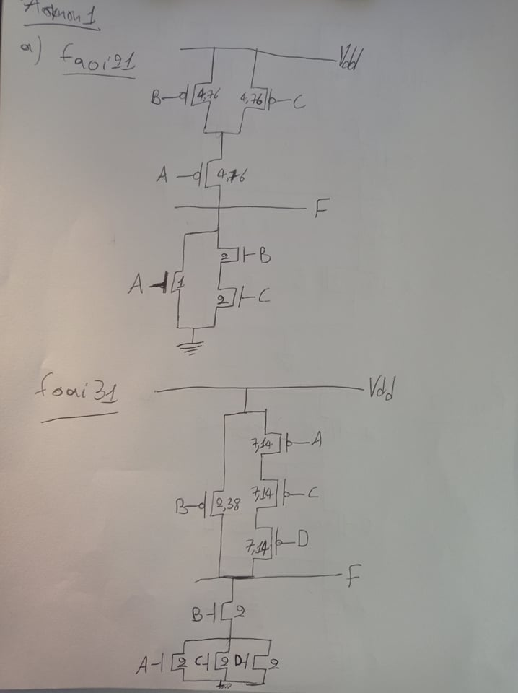

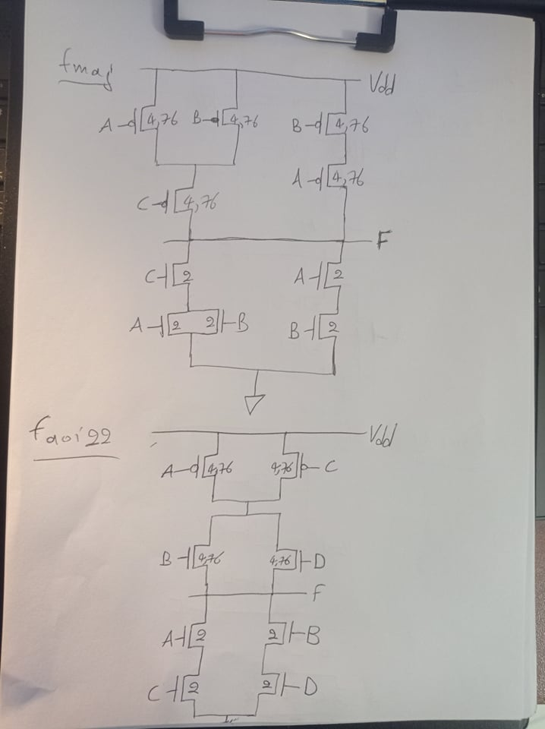

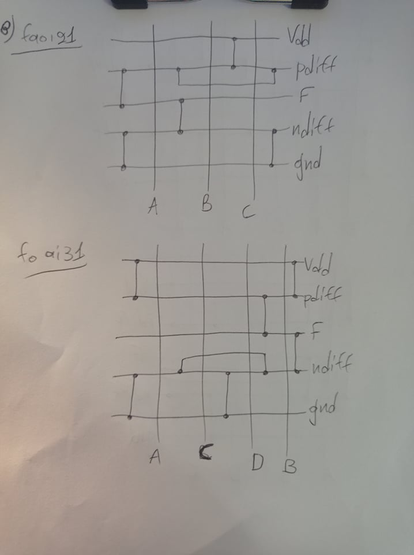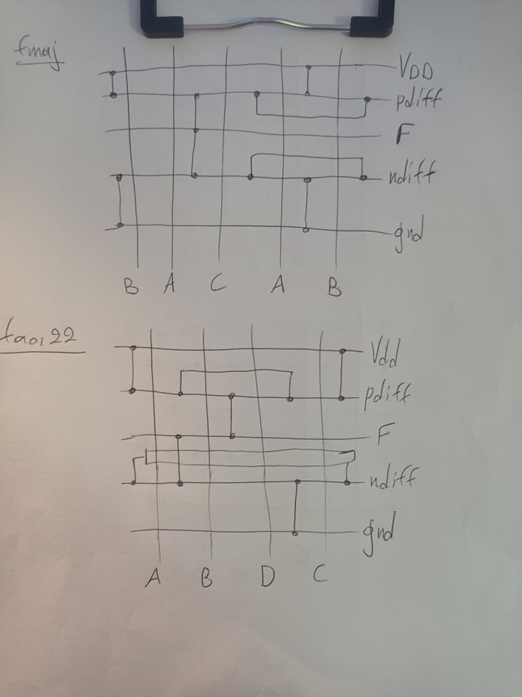

Δ) PMOS:

|  |  |  |  |  |  |  |  |  |  |  |  |
| --- | --- | --- | --- | --- | --- | --- | --- | --- | --- | --- | --- |
| A | | | | B | | | | C | | | |
| AD | PD | AS | PS | AD | PD | AS | PS | AD | PD | AS | PS |
| 75λ2 | 25λ | 45λ2 | 6λ | 45λ2 | 6λ | 45λ2 | 6λ | 45λ2 | 6λ | 75λ2 | 25λ |

NMOS:

|  |  |  |  |  |  |  |  |  |  |  |  |
| --- | --- | --- | --- | --- | --- | --- | --- | --- | --- | --- | --- |
| A | | | | B | | | | C | | | |
| AD | PD | AS | PS | AD | PD | AS | PS | AD | PD | AS | PS |
| 15λ2 | 9λ | 19λ2 | 15λ | 18λ2 | 6λ | 18λ2 | 6λ | 30λ2 | 16λ | 18λ2 | 6λ |

Βρίσκουμε την χωρητικότητα καταβόθρας-διάχυσης με τον τύπο:

Cdb = Kj * Cj­ * AD + Kjsw * Cjsw ­* PD

Και την αντίστοιχη πηγής-διάχυσης με τον τύπο:

Csb = Kj * Cj­ * AS + Kjsw * Cjsw ­* PS

Οπότε έχουμε τις χωρητικότητες:

NMOS:

|  |  |  |  |  |  |
| --- | --- | --- | --- | --- | --- |
| A | | B | | C | |
| D | S | D | S | D | S |
| 0,46 | 0,66 | 0,45 | 0,45 | 0,88 | 0,45 |

PMOS :

|  |  |  |  |  |  |
| --- | --- | --- | --- | --- | --- |
| A | | B | | C | |
| D | S | D | S | D | S |
| 2,60 | 1,29 | 1,29 | 1,29 | 1,29 | 2,60 |

Ε)

Είναι γνωστό ότι για να βρούμε τη χείριστη καθυστέρηση του δικτύου καθέλκυσης χρειάζεται να βρούμε το χείριστο μονοπάτι και να υπολογίσουμε τη καθυστέρηση σε αυτό.

Παρατηρούμε ότι το χείριστο μονοπάτι είναι : Gnd -> B -> C -> Out

Μπορούμε να υπολογίσουμε τη χωρητικότητα εξόδου από το τύπο:

CL = 2Cgda + 2Cgdb + Cdba + Cdbb­ + 2Cgda + 2Cdba (τα δύο τελευταία αναφέρονται στα PMOS)

Υπολογίζουμε:

2Cgda  = 2 * Co * W = 0,155

2Cgdb  = 2 * C0 * W = 0,155

Cdba = 0,45(ερώτημα δ)

Cdbb = 0,45(ερώτημα δ)

2Cgda = 2 * Co * W = 2 * 0,27 * 4,76 = 2,57

2Cdba = 2,60(ερώτημα δ)

Άρα CL = 6,38

Επίσης, η χωρητικότητα στο κόμβο ανάμεσα σε B και C είναι :

C1 = 2Cgdb + 2Cgdc + Cdbb + Cdbc = 1,52

Oπότε έχουμε : t = ln2*RNMOS*(C1 + 2CL)

0,69*13000*(1,52 + 13,76)

137ps